Industriemeister Aufbereitungs- und Verfahrenstechnik IHK

Premiere:
Ein neuer Meisterlehrgang sichert künftig
Deutschlands Rohstoff-Know-how

Die Baubranche in der Bundesrepublik kann aufatmen: Nach jahrelanger Vorarbeit ist es jetzt gelungen, einen neuen Industriemeister zu schaffen, der sicherstellt, dass die Gesteins- und Baustoffindustrie auch künftig über Fachkräfte verfügt / Erste Absolventen im Frühjahr 2019 / Neuer Trend zu passgenauen Weiterbildungen

Regensburg — Rund fünf Millionen Menschen, also rund jeder achte Beschäftigte in Deutschland, arbeitet entlang der Wertschöpfungskette Bau. Zukünftig dürften es mit den geplanten Millioneninvestitionen der neuen Bundesregierung in den Wohnungsbau, ein Baukindergeld oder die Straßeninfrastruktur nochmals mehr werden. Fundament dafür, dass später einmal Wohnblocks, Bürogebäude, Fußballstadien oder Autobahnen entstehen können, ist die deutsche Gesteins- und Baustoffindustrie. Dort arbeiten etwa 120.000 Menschen. An diesem im Verhältnis zur gesamten Branche kleinen Zweig hängt zum großen Teil das Wohl des gesamten Bausektors mit seinen fünf Millionen Beschäftigten. Die Branche atmet jetzt auf: Zum ersten Mal gibt es einen neuen Meisterlehrgang, mit dem die Unternehmen ihre Talente halten können.

Entstanden ist der neue Industriemeister Aufbereitungs- und Verfahrenstechnik IHK in enger Zusammenarbeit der Eckert Schulen, Deutschlands großem Weiterbildungsanbieter mit besonderer Expertise im technischen Bereich und Sitz im bayerischen Regenstauf, und dem Bundesverband Mineralische Rohstoffe (MIRO). Die deutsche Gesteinsindustrie beschäftigt rund 27.000 Mitarbeiter in rund 1.600 Unternehmen. Die Unternehmen der Branche produzieren über 500 Millionen Tonnen Gesteinskörnungen.

Hohes Spezialwissen als Impuls für den neuen Meister

Zukunftsstiftend ist der völlig neu geschaffene Industriemeister, bei dem die Teilnehmer ihre Prüfung vor der Industrie- und Handelskammer in Regensburg ablegen, auch für die rund 93.000 Beschäftigten in den rund 800 Unternehmen der deutschen Baustoffindustrie. Diese erwirtschaften unter anderem mit der Herstellung von Zement, der Produktion von Dämmstoffen sowie Verwertung von Recycling-Baustoffen beim Straßenbau einen Jahresumsatz von rund 20 Milliarden Euro.

Die Rohstoffbranche gilt als extrem vielfältig und erfordert viel Spezialwissen rund um Gesteine, Beton, Asphalt, Fertigteilbeton, aber auch Kiese und Sande, Quarze und Natursteine. „Dieses hohe Maß an Know-how ließ sich mit bisherigen Industriemeister-Angeboten nicht abdecken“, sagt Thomas Skowronek, Geschäftsführer bei den Eckert Schulen mit Sitz in Regenstauf bei Regensburg. So sei die Idee entstanden, einen völlig neuen Meisterabschluss zu konzipieren.

Eckert Schulen: Weiterbildung nach Maß als Zukunftstrend in Deutschland

Damit folgt die Rohstoffbranche einem Trend, den die Eckert Schulen mit ihren mehr als fünfzig Standorten in ganz Deutschland bundesweit feststellen — und in die Tat umsetzen: „Der Bedarf an passgenauen Bildungsangeboten nimmt zu“, sagt Skowronek. So entwickelten die Eckert Schulen beispielsweise im letzten Jahr bereits den „Automotive-Software-Techniker“, bei dem Spezialkompetenzen auf dem Zukunftsfeld der Digitalisierung im Mittelpunkt stehen. „Dieser Zweig der ‚Weiterbildung on demand‘ wird weiter wachsen“, ist Skowronek überzeugt.

Erste Absolventen im Frühjahr 2019

Das große Interesse beispielsweise an dem neuen Industriemeister Aufbereitungs- und Verfahrenstechnik IHK bereits im ersten Jahr bestätigt diese These: Die ersten Teilnehmer absolvieren Anfang 2019 den ersten fachspezifischen Lehrgangsblock mit inhaltlicher Orientierung auf Themen der Gesteins- und Baustoffindustrie. Den Ritterschlag zum geprüften Industrie-Meister der spezifischen Fachrichtung erwerben die Kandidaten schließlich mit der erfolgreichen Abschlussprüfung im Mai 2019. Auch die Industrie selbst ist begeistert: „Mit der erfolgreichen Etablierung dieser attraktiven Weiterbildungsmaßnahme stärken die beteiligten Verbände ihren Mitgliedern bei der Entwicklung von Know-how und Kompetenz in den eigenen Unternehmen maßgeblich den Rücken und leisten ihrerseits einen Beitrag zur Mitarbeiterbindung über einen höheren Entwicklungs- und Zufriedenheitsfaktor“, heißt es in einem Statement des Bundesverbands Mineralische Rohstoffe.

Rund 100.000 Menschen nutzten in den letzten Jahrzehnten die Angebote der Eckert Schulen für ihr berufliches Weiterkommen. Als Innovationsmotor in der beruflichen Fort- und Weiterbildung haben die Vordenker im Schulmanagement in den letzten Jahrzehnten in vielen Bereichen Maßstäbe gesetzt und die Weichen für Lern- und Lehrstrategien des 21. Jahrhunderts gestellt: mit flexiblen Bildungskonzepten, der Kombination von Campus- und Heimstudium-Phasen und auch dualen Fortbildungsmodellen in Kooperation mit Unternehmen.

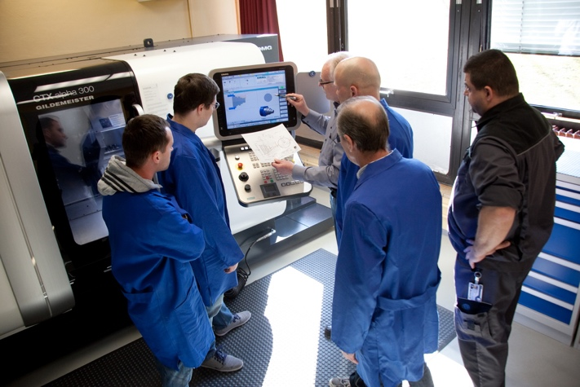

Entstanden ist der neue Industriemeister Aufbereitungs- und Verfahrenstechnik IHK in enger Zusammenarbeit der Eckert Schulen, Deutschlands großem Weiterbildungsanbieter mit besonderer Expertise im technischen Bereich und Sitz im bayerischen Regenstauf, und dem Bundesverband Mineralische Rohstoffe (MIRO). Foto: Eckert Schulen

Pressekontakt:
Dr. Robert Eckert Schulen AG
Dr.-Robert-Eckert-Str. 3, 93128 Regenstauf
Telefon: +49 (9402) 502-480, Telefax: +49 (9402) 502-6480
E-Mail: andrea.radlbeck@eckert-schulen.de
Web: www.eckert-schulen.de
___________________________________
Die Eckert Schulen sind eines der führenden privaten Unternehmen für berufliche Bildung, Weiterbildung und Rehabilitation in Deutschland. In der 70-jährigen Firmengeschichte haben rund 100.000 Menschen einen erfolgreichen Abschluss und damit bessere berufliche Perspektiven erreicht. Die Eckert Schulen tragen dazu bei, dass möglichst viele eine qualifizierte Aus- und Weiterbildung erhalten. Das Bildungskonzept „Eckert 360 Grad“ stimmt die unterschiedlichen Lebenskonzepte mit den angestrebten Berufswünschen lückenlos und maßgeschneidert aufeinander ab. Die flexible Kursgestaltung, eine praxisnahe Ausbildung und ein herausragendes technisches Know-how sorgen für eine Erfolgsquote von bis zu 100% und öffnen Türen zu attraktiven Arbeitgebern.

